Министерство науки и высшего образования Российской Федерации
Лысьвенский филиал федерального государственного бюджетного образовательного учреждение высшего образования
«Пермский национальный исследовательский политехнический университет»

Факультет профессионального образования
Направление 09.03.01 Информатика и вычислительная техника
Кафедра «Общенаучных дисциплин»

Заведующий кафедрой общенаучных дисциплин
___________Е.Н.Хаматнурова
«___» ___________ 20___ г.

ВЫПУСКНАЯ КВАЛИФИКАЦИОННАЯ РАБОТА

На тему: Разработка информационной системы исследования потребностей рынка в IT – специалистах

Студент _______________________________________________ (К.А. Тетерина)

Состав выпускной квалификационной работы:
1. Пояснительная записка на __ стр.
2. Графическая часть на ____ листах.

Руководитель выпускной квалификационной работы
__________________________( А.Л. Погудин)

Лысьва, 2019
СОДЕРЖАНИЕ
ВВЕДЕНИЕ 5
Анализ предметной области 7
1 Исследование способов представления знаний 7
1.1 Модели знаний 7
1.1.1 Логические модели 7
1.1.2 Продукционные модели 8
1.1.3 Семантические сети 10
1.1.4 Фреймовые модели 11
1.2 Библиотеки анализа неструктурированного текста 14
1.3 Выводы по разделу 19
2 Проектирование подсистемы извлечения требований вакансии 20
2.1 Описание общей архитектуры ИС 20
2.2 Проектирование фреймовой модели знаний области IT-специалиста в области SAP/R3 21
2.3 Варианты использования и модель хранения данных 26
2.4 Инструменты для предобработки текста и записи в базу данных 28
2.5 Описание работы подсистемы извлечения текста требований 31
2.6 Выводы по разделу 32
3 Технологический раздел 33
3.1 Получение входного текста вакансии 33
3.2 Разработка модуля извлечения требований из текста вакансии 36
3.3 Тестирование модуля 40
3.4 Выводы по главе 41
ЗАКЛЮЧЕНИЕ 42
СПИСОК ИСПОЛЬЗОВАННЫХ ИСТОЧНИКОВ 43
ПРИЛОЖЕНИЕ А 44
ПРИЛОЖЕНИЕ Б 46
ПРИЛОЖЕНИЕ В 61

ВВЕДЕНИЕ
Информационные технологии (IT) являются важной частью процесса использования информационных ресурсов общества. К сегодняшнему времени IT прошли несколько эволюционных этапов, смена которых определялась главным образом техническим прогрессом, появлением новых технологических средств поиска и переработки данных. Последний по времени этап, называют новым, характеризуется изменением направленности IT с развития технических средств на создание стратегического преимущества в бизнесе.
Информационные технологии — большой класс дисциплин и областей деятельности, относящихся к технологиям создания, сохранения, управления и обработки данных, в том числе с применением вычислительной техники. В последнее время под информационными технологиями чаще всего понимают компьютерные технологии. В частности, IT имеют дело с использованием компьютеров и программного обеспечения для создания, хранения, обработки, ограничения к передаче и получению информации. Специалистов по компьютерной технике и программированию часто называют IT-специалистами. В связи с вышесказанным тема исследования является актуальной на сегодняшний день.
Область применения системы анализа неструктурированного текста достаточно разнообразна. К таким областям можно отнести поисковые системы, системы автоматизированного машинного перевода, система извлечения данных и знаний, оценке общественного мнения.
Работа посвящена изучению способов представления предметной области и библиотек, ее использующих. Особое внимание в данной работе уделяется сетевой модели представления знаний, а именно, фреймам.
Объектом исследования является анализ потребностей рынка в IT-специалистах. В качестве предмета исследования выступают связи и отношения между явлениями рынка потребностей в IT-специалистах, представляемые посредством фреймов.
Цель работы заключается в проектировании и создании подсистемы извлечения текста вакансии IT-специалистов.
Для достижения поставленной цели были сформулированы следующие задачи:
1) исследовать модели представления предметной области;
2) описать предметную область в виде определённой модели представления знаний;
3) рассмотреть библиотеки для анализа неструктурированного текста;
4) разработать подсистему извлечения текста вакансии IT-специалиста.

Анализ предметной области

1 Исследование способов представления знаний
Переключение от данных к знаниям - логическое последствие развития и усложнения информационно-логических структур. Знания можно найти как комплекс сведений, основывавших целостное описание, соответствующее некоторому уровню осведомленности об описываемом вопросе, предмете, проблеме и т.д.[1]. Другими словами, знания – это некая модель внешнего мира, на основе которой можно делать какие-либо выводы. На сегодняшний день создание БЗ является наиболее активной развивающееся областью.
Дальнейшее развитие образа данных пробуждает к образованию отдельных структур данных: фреймов, семантических сетей, продукций. В семантическом плане обработка информации уже связана с образом и обработкой знаний, с приемом нужных знаний, но не с процессом.
Представление знаний является важным этапом в построении интеллектуальных систем, так как именно на основе БЗ система делает выводы. От качества и полноты БЗ зависит производительность решаемой задачи. Для того чтобы производить манипуляции различными знаниями из реального мира с участием компьютера следует реализовывать их моделирование.

1.1 Модели знаний

1.1.1 Логические модели
Основным подходом представления знаний в виде логической модели является описание объектов внешнего мира в виде логической совокупности правил. Правилами могут быть высказывания или факты. Правила описываются в виде комплекса взаимосвязанных формул, а для вывода необходимо составить порядок вывода.
В математическом виде модель можно представить формулой:

$S= <B, F,A, R>$ (1),

где B - счетное множество базовых символов,
F - формулы,
A - выделенное подмножество априори истинных формул (аксиом),
R - конечное множество от ношений между формулами, называемое правилами вывода.
Преимущества логических моделей представления знаний:
1) применяется традиционный аппарат математической логики. Это методы вполне тщательно исследованы и формально обоснованы;
2) существуют процедуры вывода, в том числе реализованные в языке логического программирования Пролог;
3) значительно уменьшается объем базы данных, т.к можно хранить лишь множество аксиом, а все оставшиеся знания получать из них по правилам вывода;
Все же настоящий мир не помещается во множество аксиом. Так называемая человеческая логика, применяемая при работе с неструктурированными знаниями, - это интеллектуальная модель с нечеткой структурой, и в этом ее отличие от «старой» (классической) логики. Таким образом, логики, адекватно отражающей человеческое мышление, к настоящему времени еще не создано.

1.1.2 Продукционные модели
Психологические исследования развития получения результатом человека показали, что рассуждая и получая решения, человек применяет правила продукций, или продукционные правила [1].
$i:S, L, A →B, Q$ (2),

где i – индивидуальный номер продукции,
S - представление класса ситуации, в котором данная структура может использоваться;
L - условие, при котором продукция активизируется;
A → B - ядро продукции,
например: «ЕСЛИ C1, C2,,..., Сn ТО В» . Такое уравнение значит, что «если все условия от C1 до Cn являются истиной, то В также истина» или же «когда все условия от C1 до Cn становятся истиной, то следует сделать действие B»;
Q постусловие продукционного правила, т.е действия, которые нужно выполнить после выполнения В.
При применении продукционной модели база знаний состоит из набора правил. Программа, руководящая перебором правил, называется машиной вывода. Механизм выводов соединяет знания воедино, а затем выводит из порядка знаний заключение.
В продукционных системах, составленных на знаниях, процедура обработки информации может производиться двумя вариантами. Первый подразумевает обработку информации в прямом направлении, когда образцом для поиска служит левая часть продукционного правила условие, то есть задача решается в направлении от исходного условия к целевому состоянию. Это соответствует стратегии «от данных к цели» или стратегии управления данными. После решения проявляющих разногласий производиться правые части продукционных правил, что совпадают с логическим выводом новых установлений. После дополнения выведенных утверждений в базу данных процедура повторяется. Процесс заканчивается, если осуществляется продукционное правило, предлагающий окончание поиска, или в базу данных поступает утверждение, являющееся решением. При втором приближении обработка информации производиться в другом направлении — метод «генерации» или вынесение гипотезы и ее проверки (стратегия «от цели к данным»). При каждом противоположном движении появляется под целевое состояние, из которого целевое может быть получено при прямом движении. В этом случае учитываются правые части продукционных правил с целью заметить в них искомое утверждение. Если такие продукционные правила присутствуют, то рассматривается, удовлетворяется ли левая часть продукционного правила. Если да, то гипотеза будет подтвержденной, если нет — отвергается.
Таким образом, продукционные правила могут прилагаться к описанию состояния и описывать новые состояния (гипотезы) или же, напротив, использовать целевое состояние задачи как базу, когда система работает в обратном направлении. При этом продукционные правила применяются к целевому описанию для порождения подцелей (образуют систему редукций).
Простота интерпретации - «прозрачная» структура продукционных правил смягчает их смысловую интерпретацию.
Естественность - знания в виде «что делать и когда» являются, естественными с точки зрения здравого смысла.
Недостатки продукционных систем отражаются тогда, когда число правил оказываются большим и образовываются неожиданные вторичные эффекты от исправления старого и прибавления нового правила. Кроме того, кризисными оценками единого образа знаний, хранящихся в системе.
Продукционные модели рядом с логическими моделями, это разрешает организовывать на их базе действенные процедуры вывода, и в то же время более логично изображают знания.

1.1.3 Семантические сети
Средство представления знаний с участием сетевых моделей наиболее ближе к тому, как они показаны в текстах на известном языке. В его базе находиться идея о том, что вся нужная информация может быть рассказана как совокупность троек (arb ), где а и b объекты или понятия, а r бинарное отношение между ними. Формально сетевые модели представления знаний могут быть заданы в виде H = < I , C_1 ,…, C_n , Г>, где I - множество информационных единиц, С_1 ,..., С_n множество типов связей между элементами I. Отображение Г задает между информационными единицами, входящими в I , связи из заданного набора типов связей {С_i }.
Под семантической сетью понимается сеть с разнообразными видами вершин и разнообразными видами связей (дуг). Сеть является множеством вершин, каждая из которых будет соответствовать поставленному факту, понятию, явлению или процесс. Эти вершины объединяют дуги, показывающие взаимоотношения между вершинами [5]. Семантические сети рассматриваются исторически первым классом моделей представления знаний. При строении таких сетей структура знаний предметной области формализуется в виде ориентированного графа с размеченными вершинами и дугами. Выразителем обстоятельства предметной области является в большинстве времени глагол. Но также могу быть: отглагольные существительные и другие части речи.
Достоинства сетевых моделей:
1) вероятность представление предметной области в графическом виде, что дает модели наибольшую наглядность;
2) единство структуры сети, представляющей систему знаний, семантической структуре фраз на естественном языке;
3) согласие современным представлениям об организации долговременной памяти человека;
Недостатки:
1) у сетевой модели нет содержания ясного образа о структуре предметной области;
2) нужен определенный аппарат формального вывода и планирования;
3) затруднение в поиске вывода на семантических сетях;
Сетевые модели оказываются очень показательным и достаточно универсальным средством представления знаний. Однако их формализация в конкретных моделях представления, эксплуатации и модификации знаний является довольно трудоемкой, в частности при факте множественных отношений между ее элементами.

1.1.4 Фреймовые модели
Термин фрейм предложил М. Минским в 70-е годы для обозначения структуры знаний для восприятия пространственных сцен. Эта модель, как и семантическая сеть, имеет глубокое психологическое обоснование. В основе теории фреймов лежит восприятие фактов с помощью сравнения взявшей извне информации с определенными элементами и значениями, а также с рамками, некоторыми для каждого концептуального объекта в нашей памяти [6].Такой образ и называют фреймом. Фреймом называется также и формализованная модель этого образа.
Фреймовая модель, сделанная на теории М. Минского, является собой систематизированную в виде единой теории технологическую модель памяти человека и его сознания. Важным частью в этой теории является положением фрейма – структуры данных для образа некоторых концептуальных объектов. Информация об объектах имеется в слотах этого фрейма. В отличие от моделей других типов, во фреймовых моделях устанавливается жесткая структура, которую называют протофреймом (фреймом-прототипом, или образцом). В общем положении фрейм является следующим образом:

$ʄ=\left\{\left[N, a_{1}, b_{1}\right], \left[a_{2}, b_{2}\right], … , \left[a_{n}, b_{n}\right]\right\},$ (3)

где N – имя фрейма, a_{i} – имя i – го слота, b_{i} – значение i – го слота.
Значением слота может быть на практике любым (числа или математические соотношения, тексты на естественном языке или программы, правила вывода или ссылки на другие слоты данного фрейма). В особенности содержания слота может выходить набор слотов более низкого уровня.
В особенности значения слота может выходить имя другого фрейма. Так появляются сети фреймов. Все фреймы связанны и составляют единую фреймовую структуру, в которой органически связаны декларативные и процедурные знания. Это дает вероятность в меру натурально делать композицию и декомпозицию информационных структур таким же образом, как бы это сделал человек при представлении структуры своих знаний.
Кроме фреймов-образцов, или прототипов, находящихся в базе знаний, рассматривают фреймы-экземпляры, которые производятся для описания настоящих ситуаций на основе действующих данных. При конкретизации фрейма ему и слотам предоставляются определенные имена, и возникает записывание слотов. Таким образом, из протофреймов получаются фреймы-экземпляры.
Одним из важных свойств фреймов это повторяющие из теории семантических сетей, наследование свойств. И во фреймах, и в семантических сетях наследование выполняется по АКО-связям (от A KindOf = это). Слот АКО показывает на фрейм более высокого уровня иерархии, перемещается значения аналогичных слотов, причем наследование свойств может быть частичным.
Фреймовые модели являются достаточно уникальным, так как позволяют показать все многообразие знаний о мире:
1) через фреймы–структуры для обозначений объектов и понятий
2) фреймы-–роли (менеджер, кассир, клиент);
3) фреймы-сценарии (банкротство, собрание акционеров, празднование именин);
4) фреймы–ситуации (тревога, авария и т. д.);
Главным преимуществом модели фреймов как модели представления знаний является умение отображать концептуальную основу организации памяти человека, а также натуральность, наглядность представления, модульность, поддержка возможности применения значений слотов по умолчанию. Концепция объектно-ориентированного программирования может восприниматься как реальное воплощение понятий, близких фрейму, в классических языках программирования.
Главным недостатком фреймовых моделей является пустота механизмов управления выводом. Этот недостаток можно устранить при помощи добавленных процедур, осуществляемые силами пользователя системы.
В Примере представления предметной области на примере фреймовой модели показан на рисунке 1. В качестве предметной области берем «Исследование потребностей рынка в ит–специалистах». Для примера берем 4 сущности: работодатель, работа с ПО, программное обеспечение, вакансия. Выделяем основные характеристики данных объектов. Для этого нам понадобиться увидеть типовые вакансиии и выделить в них главные атрибуты. Далее сравнить атрибуты с определенными фреймами. Во фрейме «Работа с ПО» в значении атрибута (слота) ПО находиться имя другого фрейма. Таким образом, выполняется иерархия фреймов.
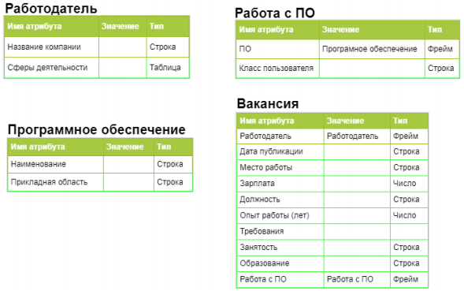
Рисунок 1 – Представление предметной области при помощи фреймовой модели
Из рисунка понятно, что большая часть полей фреймов не заполнена. Заполнение идет путем получения атрибутов сущностей из данных. На основе заполненных фреймов можно с помощью присоединенных процедур извлекать новые данные. Далее посмотрим библиотеки, с помощью которых можно извлекать данные из неструктурированного текста.

1.2 Библиотеки анализа неструктурированного текста
Описание платформы NLTK. NLTK – это главная платформа для производства программ для работы с данными на естественном языке. Она показывает простые в пользовании интерфейсы для более чем 50 корпусов (объединение текстов, используемых в качестве базы для исследования языка) и лексических ресурсов, таких как WordNet, а также набор библиотек обработки текста для классификации, токенизации, стемминга, тегирования, парсинга. Эта библиотека содержит инструменты для разрешения множества задач NLP, а также имеет графические представления и примеры данных. Сопровождается обширной документацией, включая книгу с определением основных концепций, стоящих за теми задачами обработки естественного языка, которые можно реализовывать с помощью данного пакета.
Задачи, которые может решить NLTK:
1) методы для вычисления базовой статистики текста;
2) работа с корпусами;
3) классификация;
4) обработка ЕЯ (токенизация, лематизация, стемминг, тэгирование, парсинг);
Также в NLTK есть методы для машинного обучения с работой различных корпусов для обучения. Сами корпуса данных, можно установить с помощью вызова методаnltk.download().
Описание библиотеки pymorphy2
pymorphy2 – морфологический анализатор для русского языка, написан на языке Python и используюет словари из OpenCorpora. Он может:
1) приводить слово к нормальной форме;
2) поставить слово в нужную форму. Например, ставить слово в множественное число, менять падеж слова и т.д.
3) вернуть грамматическую информацию о слове (число, род, падеж, часть речи и т.д.);
При работе применяется словарь OpenCorpora. Исходный словарь из OpenCorpora изображает собой файл, в котором слова связанны в лексемы. Пример такого файла показан на рисунке 2.
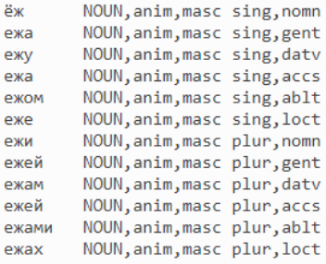
Рисунок 2 – Пример содержания словаря для слова «ёж»
Две важные операции, которые умеет делать морфологический анализатор, разбор и склонение слов. Если у нас есть словарь с лексемами и мы хотим разобрать/просклонять словарное слово, то эти операции очень простые.
1) Разобрать слово – найти его в словаре и вернуть приписанную ему грамматическую информацию;
2) Просклонять слово – найти слово в словаре, определить его лексему, а затем найти в лексеме нужное слово с запрошенными грамматическими характеристиками;
Чтобы найти соответствующию форму слова, нужно вызвать у объекта Parse атрибут normal_form или normalized. Однако если требуется своя лемматизация, то для этого есть метод inflect, в который подставляются нужные граммемы.
Обзор библиотеки rutermextract.
Rutermextract – это библиотека для извлечения ключевых слов из текстов на русском языке, написанная на языке Python. Для морфологического анализа применяется библиотека pymorphy2. Основное употребление данной библиотеки является присвоение тегов тексту для решения задач классификации. При простом подходе к классификации текста обычно находиться слава или словосочетания, это признаки данного текста. Далее на большом объеме размеченных корпусов осуществляется обучение классификатора. Важном этом является именно выделение ключевых слов, т.к именно по ним обучается классификатор. Если в признаках будет много несвязанных слов, то точность такого классификатора будет достаточно низкой. Также немаловажном элементов является приведение слов или словосочетаний к их нормальной форме.
Библиотека основана на выделение из IOB (Inside–outside–beginning) последовательности ключевых слов. И при необходимости из полученных последовательностей находиться снова ключевые слова. Для примера возьмем список требования работодателя: «Опыт работы по развитию филиальной сети (рекрутеры фрилансеры). Опыт подбора персонала всех уровней, владение разнообразными методами взятия интервью, опыт разработки ЛНА отдела персонала». Для распределения ключевых слов нужно вызвать метод term_extractor (). Результат выполнения показан на рисунке 3.
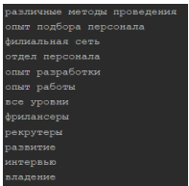
Рисунок 3 – Результат выделения ключевых слов их требований
Как показано в результате: библиотека выделила устойчивые выражения, но они не совсем отражают содержание текста. Методы, построенные на отделении ключевые слов на основе заранее заданных правил, но правил обеспечивающих все случаи всё равно быть не может, поэтому могут быть погрешности в определении.
Описание работы программы Томита-парсер.
Томита-парсер позволяет по написанным пользователем шаблонам (КС-грамматикам) выделять из текста разбитые на поля цепочки слов или факты [7].
Основными элементами парсера является:
1) газеттир – словарь ключевых слов, которые используют в процессе анализа КС-грамматиками;
2) грамматика – множество правил на языке КС-грамматик, описывающих синтаксическую структуру выделяемых цепочек;
3) факты – таблицы с колонками, которые называются полями фактов.
Факты заполняются во время анализа парсером;
Рассмотрим работу с грамматиками. Грамматики состоят из правила, которые в свою очередь выделяют подцепочки из предложений текста. Грамматика пишется на специальном формальном языке. Структурно правило распределяется на левую и правую части. В левой части стоит один нетермиал, а правая состоит как из терминалов, так и нетерминалов. Терминалами в Томите становяться «леммы» – слова в начальной форме, записанные в одинарных кавычках, части речи знаки пунктуации и некоторые другие спецсимволы. Всего терминалов в Томите около двадцати, полный их список показан в документации [7]. Пример грамматики «S ->AdjNounNoun». Здесь нетерминалом является S, а правая часть изображена цепочкой из прилагательного и 2 существительных. Грамматики описываются в файле с расширением .cxx.
Необходимым элементов является газеттир (словарь). Словарь состоит из статей. Название статьи должно быть уникальным, оно указывается в кавычках после типа. Далее в фигурных скобках перечисляются ключи - содержание статьи. Для начала мы указываем синтаксис файла, на который мы ссылаемся (в случае файла с грамматикой это всегда tomita), и путь к этому файлу, потом в поле type – тип ключа. Пример содержания файла словаря показан на рисунке 4.
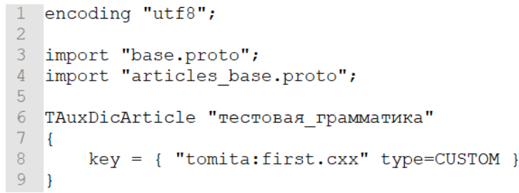
Рисунок 4 – Содержание файла словаря для парсера

Последним файлом для запуска примера является конфигурационный файл с расширением «conf». Единственный обязательный параметр конфигурационного файла – это путь к корневому словарю, который записывается в поле Dictionary. Все остальные параметры опциональны. Укажем также в поле Input файл test.txt, чтобы из этого файла считывался анализируемый текст. Для примера разберем вакансию веб–разработчика с сайта. Применим к нему грамматику с правилом «S ->VerbNounNoun;».
Результат работы показан на рисунке 5. Как видно из результатов слова показаны к нормальной форме. А в типе указана наша тестовая грамматика и тип статьи.
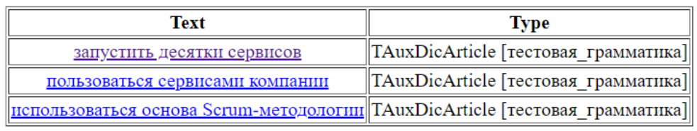
Рисунок 5 – Содержание отчета после работы парсера

На рисунке видно представленную цепочку слов согласно определенным грамматикам. В поле Type показана грамматика, которая совподает с выбранной цепочкой. Парсер имеет довольно мощные средства извлечения фактов из текста.

1.3 Выводы по разделу
В первой главе были рассмотрены способы представления моделей знаний и основные библиотеки анализа неструктурированного текста. Описаны способы применения библиотек на примерах. В следующей главе будет рассмотрена проектная часть подсистемы извлечения текста вакансии на основе веб-данных.

2 Проектирование подсистемы извлечения требований вакансии
В этой главе рассмотрена архитектура разрабатываемой ИС, а также проектирование модуля для получения требований из неструктурированного текста вакансии. Система принимает на вход адрес базы с вакансиями, далее извлечение текста вакансии и его предобработка. Из предобработанного текста извлекаются требования и записываются в базу данных, после чего пользователь, с помощью параметризированного запросов получает отчет.

2.1 Описание общей архитектуры ИС
В этом разделе описана архитектура разработки ИС.
Система состоит из следующих компонентов: модуля извлечения текста вакансии, модуля получения требовании, подсистема анализа требовании.
Далее рассмотрим подробнее, что будет делать каждый компонент.
1 . Подсистема получения текста отвечает за получения текста вакансии с сайта базы вакансии и предобработку текста. Под предобработкой текста рассматривается выделение текста требований IT-специалиста в области SAP/R3.
2. Подсистема получения требований отвечает за извлечение требований из текста вакансии и представление в виде фреймовой структуры, после этого происходит запись структуры в БД.
3. Подсистема анализа требований отвечает за обработку запроса пользователя к требованиям, сохраненным в БД.
На рисунке 6 представлена общая архитектура разрабатываемой ИС.
На рисунке видно взаимодействие 3 подсистем ИС. Основное взаимодействие идет через БД. Подсистема получения текста вакансии принятие на входе сайт базы вакансии. В качестве результата принятия только нужные данные для заполнения предметной области SAP/R3.
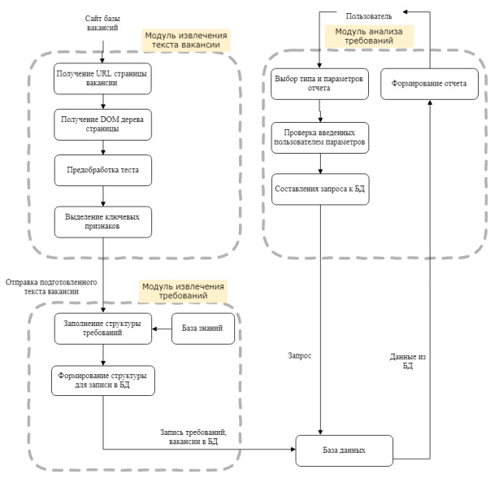
Рисунок 6 – Архитектура ИС по извлечению требований из вакансий
Для работы модуля получения требований необходима база знаний. В следующем главе будет исследование проектирование предметной области IT-специалиста в области SAP/R3.

2.2 Проектирование фреймовой модели знаний области IT-специалиста в области SAP/R3
Самой многофункциональной из всех моделей понятий знания является именно фреймовая модель. Так как предметная область IT-специалиста в области SAP/R3 в меру хорошо структурирована было принято решения реализовать проектирование согласно фреймовой модели.
Система SAP R/3 состоит из набора прикладных модулей, которые поддерживают разнообразные бизнес-процессы компании и интегрированы между собой в масштабе реального времени.
Финансы (FI). Модуль предназначен для организации основной бухгалтерской отчетности, отчетности по дебиторам, кредиторам и вспомогательной бухгалтерии.
Контроллинг (CO). Модуль предоставляет учет затрат и прибыли предприятия и включает в себя: Учет затрат по местам их создание (центры затрат), Учет затрат по заказам, Учет затрат по проектам, Калькуляцию затрат, Контроль прибыльности (результатов), Контроль мест образования прибыли (центров прибыли), Учет выработки, Контроллинг деятельности предприятия.
Управление главными средствами (AM). Модуль нужен для учета главных средств и управления ими.
Управление проектами (PS). Прикладной модуль PS помогает планировать, управлять и мониторить долгосрочные проекты с высоким уровнем сложности.
Производственное планирование (PP). Модуль используют для организации проектирования и контроля производственной деятельности предприятия. Ключевые элементы прикладного модуля: Спецификации (BOM), Технологические карты, Рабочие центры (места), Планирование сбыта (SOP), Производственное планирование (MPS), Планирование потребности в материалах (MRP), Управление производством (SFC), Производственные заказы, Калькуляция затрат на изделие, Учет затрат по процессам, Серийное производство, Канбан (Just in time), Планирование непрерывного производства.
Контроль материальными потоками (MM). Модуль может поддерживать функции снабжения и управления запасами, применяет в различных хозяйственных операциях. Ключевые элементы: Закупка материалов, Управление запасами, Управление складами, Контроль счетов, Оценка запасов материала, Аттестация поставщика, Обработка работ и услуг, Информационная система закупок и информационная система управления запасами.
Сбыт (SD). Модуль решает задачи распределения, продаж, поставок и выставления счетов. Ключевые элементы: Предпродажная поддержка, Обработка запросов, Обработка предложений, Обработка заказов, Обработка поставок, Выставление счетов (фактурирование), Информационная система сбыта.
Управление качеством (QM). В этом модуле есть информационная система и система управления качеством. Обеспечивает поддержку планирования качества, проверку и контроль качества при производстве и закупках. Ключевые элементы: Проверка качества, Планирование качества, Информационная система контроля качества (QMIS).
Техобслуживание и ремонт оборудования (PM). Модуль помогает учитывать затраты и планировать ресурсы на техобслуживание и ремонт. Ключевые элементы: Незапланированный ремонт, Управление сервисом, Планово-профилактический ремонт, Ведение спецификаций, Информационная система техобслуживания и ремонта.
Управление персоналом (HR). Полностью интегрированная система для планирования и управления работой персонала. Ключевые элементы: Администрирование персонала, Расчет зарплаты, Управление временными данными, Расчет командировочных расходов, Льготы, Набор новых сотрудников, Планирование и повышение квалификации персонала, Использование рабочей силы, Управление семинарами, Организационный менеджмент, Информационная система персонала.
Управление информационными потоками (WF). Эта часть системы объединяет интегрированные прикладные модули с общими для всех приложений технологиями, сервисными средствами и инструментами.
Управление потоком операций (workflow) хозяйственные процессы в соответствии с заранее определенными процедурами и правилами.
Отраслевые решения (IS). Организовывает прикладные модули SAP/R3 и дополнительную функциональность, специфичную для отрасли.
Базисная система. Служит основой системы SAP/R3 и гарантирует интегрирование всех прикладных модулей и независимость от аппаратной платформы. Базисная система представляет вероятность работы в многоуровневой разделенной архитектуре клиент-сервер. Система SAP/R3 функционирует на серверах UNIX, AS/400, Windows NT, S/390 и с разными СУБД (Informix, Oracle, Microsoft SQL Server, DB2). У пользователей есть возможность работать в среде Windows, OSF/Motif, OS/2 или Macintosh.
После анализа списка вакансий были обозначены наиболее встречаемые трудовые функции. Трудовые функции находится в Таблице 1. Во время анализа текстов вакансии было обнаружены, что чем более высокооплачиваемая должность, тем чаше встречается трудовые функции ниже. В основе частоты встречаемости трудовых функций была составлена фреймовая модель знаний.

Таблица 1 – Частота встречаемости трудовых функций в вакансиях
Наименование функции | Частота встречаемости (в %)
Внедрение и сопровождение проектов | 58
Анализ бизнес-процессов | 40
Поддержка пользователей (настройки системы согласно запросам) | 27
Анализ процессов для выявления областей, нуждающихся в улучшении | 24
Управления проектами | 12
Знание модулей SAP/R3 | 11
Обеспечение функциональности системы | 8

В целесообразности с исследованием значении вакансии специалиста в сфере SAP/R3, были подчеркнуты сущности предметной области. Они показаны в графическом материале в виде иерархической структуры. В центре иерархии имеются немного главных фреймов: вакансия, требования, знание и опыт технологий, должность, оборудование, платформы.
Для выигрышного анализа нужно подчеркнуть требования и уровень этих требований. Также значительным элементом служит определение трудовых функций потенциального работника. Для этого можно воспользоваться уже имеющею модель представления данных с применением присоединенных процедур. Приведем пояснения части фреймовой модели на примере должности в вакансии. Есть несколько видов наследования.
1. U – значение слота не наследуется;
2. S – значение слота наследуется;
3. R – значения слота должны находиться в пределах интервала значений, указанных в одноименном слоте родительского фрейма;
4. O – при отсутствии значения в текущем слоте оно наследуется из фрейма верхнего уровня, однако в случае определения значения текущего слота оно может быть уникальным.
Если в слоте явно не указано, какой тип наследования слота, то он является U. Иерархия предоставляется за счет связей между элементами. Так на рисунке 8 показана фреймовая модель должностей вакансий. Корневым является фрейм «должность», от которого наследуется фрейм «Специалист SAP». У должности может быть гораздо больше слотов, но в рамках выделения требований в области SAP/R3 это значения не имеет.
Также к слотам могут быть добавлены процедуры, которые могут иметь следующие типы.
1. IF-NEEDED запускается, если в момент обращения к слоту его значение не было установлено;
2. IF-ADDED запускается при попытке изменения значения слота;
3. IF-REMOVED запускается при попытке удаления значения слота;
Так при попытке обращения к слоту «Уровень специализации» фрейма «Специалист SAP/R3 PP», автоматически запустится процедура «check_sap_r3», которая будет узнавать уровень знания для данного фрейма. Концептуальная схема предметной области в виде фреймовой модели показана на графических листах 1 и 2. Во главе иерархии лежит фрейм «Вакансия». Еще одним главным фреймом является «Технология». Между фреймами существует два типа связей: extended и inclded.
Extended – является связь наследования. Полученный фрейм принимает доступ к атрибутам своего родителя. Пример: должность и SAP/R3 PP.
Inclded – является отношением включения. Включение указывает на связи между фреймами находящимися в различных иерархиях.
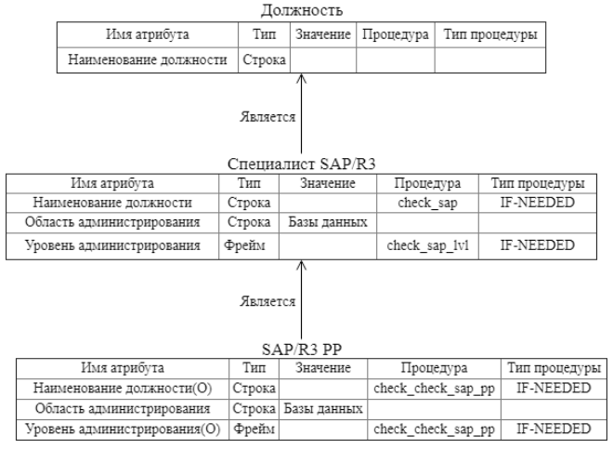
Рисунок 8 – Часть фреймовой модели должностей специалистов по SAP/R3
В данной главе был аргументирован выбор представления модели знаний, и проверенны принципы построения фреймовой модели на примере должностей специалиста SAP/R3.

2.3 Варианты использования и модель хранения данных
Для того что бы было понятно все возможности разрабатываемой ИС показана диаграмма вариантов пользования на рисунке 9. Увидеть на диаграмме можно, что пользователь производит выбор из двух вариантов использования (ВИ): получение информации о требованиях работодателя из вакансии и получения отчета на основе извлеченных требований. Затем рассмотрели эти ВИ подробнее.
Получение информации о требованиях работодателя из вакансии. Такой вариант пользования предоставляет выбор пользователем источника базы вакансий, из которого будут получены требования. Далее извлекаем события с помощью различных методов обработки естественного языка. Последний этап ВИ будет сохранение извлеченных требований в БД с помощью СУБД, т.е. формирование подготовленного запроса.
Просмотр отчета о требованиях. Есть вероятность просмотра требований из БД, где требования показаны в виде списка того, какие знания и опыт нужны работодателю.
Анализ требований предусматривает под собой принятия отчета о требованиях на рынке труда. К примеру, как поменялись требования работодателей к какой-то технологии за последние полгода, как одно требование обуславливается другим и т.п.
На рисунке 10 показана физическая модель данных для сохранение в БД MySQL. Эта таблица сохраняет все нужные данные для передачи на обработку в подсистему выделения требований.
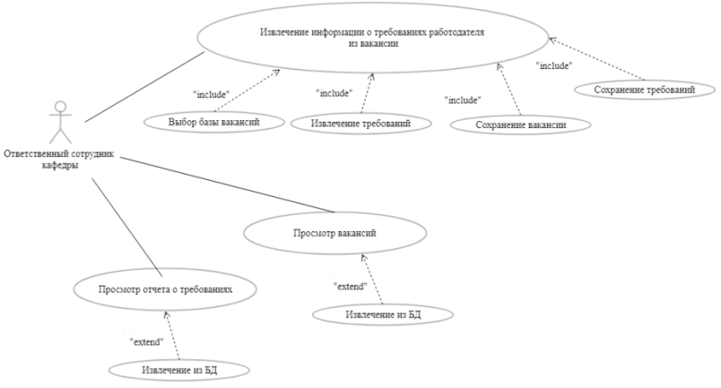
Рисунок 9 – Диаграмма вариантов использования
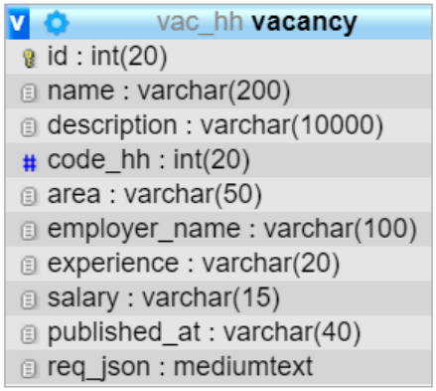
Рисунок 10 – Физическая модель вакансии
В данной главе были описаны основные варианты использования ИС и описана структура хранения вакансий и извлеченных требований.

2.4 Инструменты для предобработки текста и записи в базу данных
В первой главе проанализировали средства различных библиотек анализа неструктурированного текста и сравнили с аналогами. В этом разделе посмотрим библиотеки для первичной обработки текста.
Первый этап обработки это принятия URL ссылки страницы с вакансией. Для этого нужно с помощью парсера на главной странице сайта базы вакансии нужно найти ссылки вакансий. На странице поиска вакансий должен находиться элемент с навигацией страниц. Для того что бы взять все ссылки нужно перейти с одной страницы навигации на другую. В разработке используется язык Python, потому что в этом языке находиться нужные библиотеки для реализации задания.
Для того что бы извлечь текст нужна библиотека с протоколом HTTP, которая отправляет GET запросы на сервер базы вакансий. Мы воспользовались библиотекой request. Request это действенная и понятная в использовании библиотека. Главной функцией ее пользования реализации информационной системы является отправка параметризированного GET запроса и принятия ответа от сервера. Когда данные получены нужно его хранить в определенном формате. Поэтому используем библиотеку json, так большая часть api сервера отдает данные именно в этом формате. Модуль json допускает кодировать и декодировать данные в выгодном формате.
Весьма важным элементом является обработка некорректного HTML кода, полученного после запроса к базе вакансий. Для выделения текста из HTML документа будет применяться парсер beautiful soup 4. Библиотека может превращать разметку полученного документа в дерево синтаксического разбора. В сравнении с аналогами имеет высокую скорость обработки.
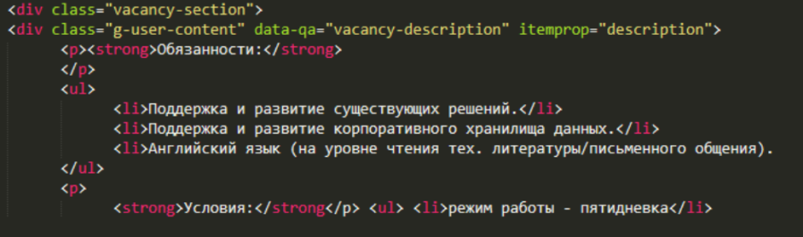
Рисунок 11 – Некорректный HTML код

На рисунке 1 1показан пример неправильной разметки страницы. Должен быть извлечен только текст. На рисунке 1 2 показан пример работы библиотеки. Парсер выполнил не только с отсутствием закрывающих тегов, но и с ошибкой в теге strong. Еще в библиотеке есть полезные методы для поиска элементов в синтаксическом дереве.
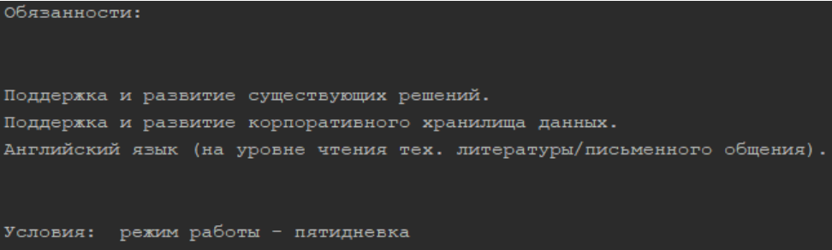
Рисунок 12 – Результат извлечения текста beautiful soup 4

Полученные вакансии нужно хранить в базе данных. Для связи программы и БД будет применяться библиотека pymysql. Pymysql это библиотека способная подключиться к MySQL с Python, и является чистой библиотекой Python. В соотношении с физической моделью базы данных были созданы запросы для сохранения извлеченных данных с сайта hh.ru.

Листинг кода № 5. Функция установки соединения с базой данных
defget_connection():
conn= pymysql. connect(host=' localhost',
port=3306,
user='root',
password='',
db='vac_hh',
charset="utf8")
return conn
defclose_connection(conn):
conn.commit()
conn.close()
definsert_vac_info(conn, vac, vac_id):
a = conn.cursor()
salary = get_salary(vac)
print(vac['id'])
a.execute("INSERT INTO vacancy (id, name,
description, code_hh, \
area, employer_name, experience, salary,
published_at) \
VALUES (NULL, %s, %s, %s, %s,%s, %s, %s, %s)",
(vac['name'], vac['description'],
vac_id, vac['area']['name'],
vac['employer']['name'],
vac['experience']['name'], salary['from'],
vac['published_at']))
conn.commit();
a.close()

Для взаимодействия с БД mysql применяется библиотека pymysql. В качестве реализации применяется стандартные данные подключения к базе данных, которая имеется на той же машине, на которой будет применяться программа. Требования хранятся в формате json в виде текстового представления.
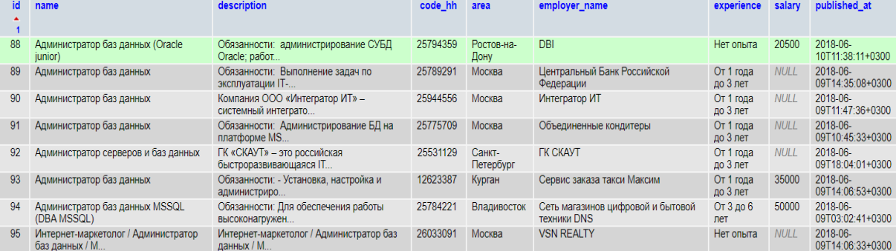
Рисунок 1 3 – Сохраненные вакансии в БД MySQL
На рисунке 13 представлены данные автоматически извлеченные с помощью программы.

2.5 Описание работы подсистемы извлечения текста требований
Рассматриваем подробнее модуль извлечения вакансии и текста требований.
На вход программа принимает URL страницы вакансии, затем идет предобработка текста с помощью разных методов (поиск ключевых слов, распределение на предложения, выделение начальной формы слова). После этого осуществляется получения текста на принципе методов классификации текста и проверка его на принадлежность области IT-специалиста по SAP/R3. Последним этапов является запись текста в базу данных и файл.
Рассмотрим пример работы на тестовой вакансии. Пример такой вакансии показан на рисунке 1 4. Блок разделяется на смысловые части: задачи, требования, условия и т.п. Но на определенных ресурсах смысловые части могут вполне сильно отличаться как в названии, так и в содержательной части. Также можно увидеть, что все блоки обычно состоят из повторяющихся частей, и это дает эффективно выбирать такие блоки и классифицировать их на принадлежность требованиям.
Поэтому нужен алгоритм, способствующий эффективно вычислять блоки только с требованиями работодателя.
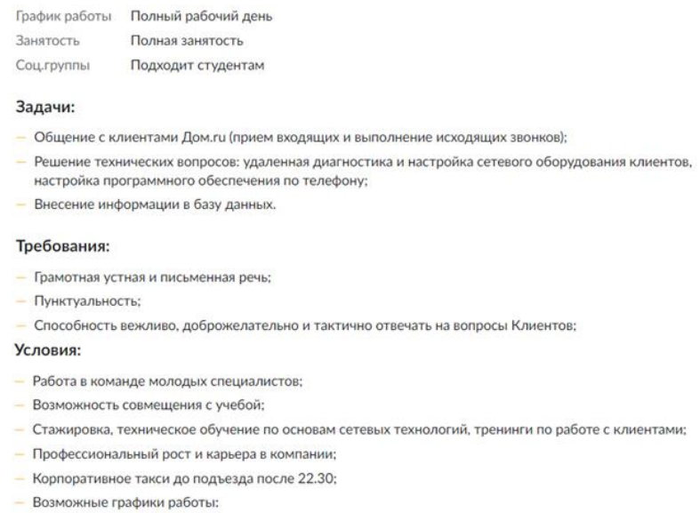
Рисунок 1 4 - Пример вакансии от работодателя

Как было рассмотрено ранее библиотеке beautifulsoup 4 кроме организации синтаксического дерева страницы, также имеет полезные методы для перемещения в дереве и выделения нужных элементов.

2.6 Выводы по разделу
В этой главе была показана общая архитектура разрабатываемой ИС, после этого описаны инструменты получения требований. Была показана схема работы модуля извлечения требований. Рассмотрены используемые при разработке модуля, методы библиотеки beautifullsoup 4, request.

3 Технологический раздел
В этом разделе разрабатывается класс модуля получения требований из текста вакансии, а также классы непосредственно связанных с обработкой текстовой информацией. Листинг программы показан в приложении B.

3.1 Получение входного текста вакансии
Разработка модуля получения требований из текста вакансии велась в несколько этапов реализующих последовательно каждую функцию из разработанного алгоритма. На первом этапе решалась задачи получения текста вакансии из базы вакансии на основе веб данных. Класс получения вакансий получает на вход url адрес страницы, а на выходе формирует текст вакансии. Так как html разметка у разных баз отличается, то требуется обрабатывать для каждой базы отдельно. В качестве примера будет, применяется база вакансии ресурса hh.ru. У базы имеется api для поиска вакансии, что поможет получить уже структурированную информацию о вакансиях. Для обращения используют протокол HTTP. Ниже представлен листинг GET запроса к получению id всех вакансий IT-специалиста по SAP/R3 баз данных.
Листинг кода № 1. Функция получения вакансий hh.ru
defget_list_id_vacancies(area,text):
page = 0; per_page = 100; url_list =
'https://api.hh.ru/vacancies'
list_id = []
params = {'area': get_area(area),
'text': text,
'per_page': per_page,
'page' : page}
r = requests.get(url_list, params=params)
whilelen(items) != 0:
for item in items:
list_id.append(item['id'])
params[' page'] += 1
returnlist_id

На вход функция получает область поиска и текст искомых вакансий. Так как api не может возвращать более 100 вакансий за раз приходится, и поэтому необходимо использовать переменную page для пагинации в цикле. Цикл прекращается пока на странице не оказаться более вакансии. Главной функцией является requests. get() , которая делает GET запрос с параметрами. Функция возвращает список всех найденных id вакансий.
Далее необходимо на основе этих данных создать класс вакансии. Основой для заполнения служат функции библиотеки beautiful soup 4. Листинг приведённый ниже показывает извлечение основных атрибутов из вакансии.
Листинг кода № 2. Функция получения вакансий hh.ru
need_attr =
[' experience', #Опытработы
' key_skills', #Ключевыенавыки
' area', #Город
' employer', #Названиекомпании
' employment', #Занятость
' name', #Название вакансии
' id', #idвакансии
' salary', #Зарплата
' published_at' #Датаразмещения
]
url_vac = 'https://api.hh.ru/vacancies/%s'
temp = json.loads(requests.get(url_vac % id).text)
soup = BeautifulSoup(temp['description' ],
'html.parser');
uls = ''
vacancy['description'] = BeautifulSoup(uls,
'html.parser').getText()
for key in temp.keys():
if key in need_attr:
vacancy[ key] = temp[ key]

Во время выполнения функции делается запрос через api, используя id вакансии. На следующем этапе BeautifulSoup извлекается только текст. В результате работы будет объект с атрибутами указанными в need_atr.
Для классификации текста используется класс Classifier.Класс разработан с упором на то, что его реализация не зависит от типа классификатора. В качестве разработки использовался наивный байесовский классификатор. Он реализован в классе NBC. Рассмотри реализацию более подробно.
NBC принимает на вход текст и классы, которому он принадлежит. Классификация происходит по признаку частоты встречаемости устойчивых выражении в тексте. Для выявления этих выражении используется библиотека rutermextract. Ее применение было описано в первой главе. В классе есть метод train() для обучения на выборке размеченных текстов вакансий. Затем происходит подсчет. С помощью формулы Байеса вычисляется частота встречаемости словосочетании в тексте. Так как модель представления данных выбрана фреймовая, то вероятности подсчитываются для каждого элемента дерева. Пример вероятностей показан на рисунке 16. Если бы заполнялся элементов должность, то сначала должность в тексте была бы определена как «Cпециалист SAP/R3», а далее как «Специалист SAP/R3 PP». Так как, предметная область включает только поиск вакансии в области SAP/R3, был выделен отдельный фрейм «Не SAP/R3».
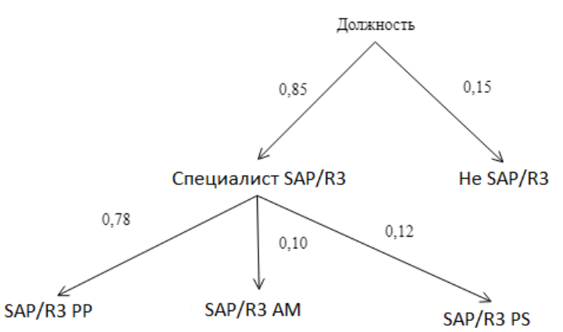
Рисунок 16 – Пример подсчета вероятностей отнесения текста к должности
Из рисунка видно, что сумма для всех дочерних элементов равна единице, но так как по формуле Байеса числитель будет у всех частот одинаковый, то его можно при расчетах не учитывать. Ниже представлен листинг для выделения должности вакансии.
Листинг кода № 3. Пример заполнения должности фрейма вакансия
try:
position = Position.getClass()
exceptEmptyFrame:
raiseexceptionError('Не удалось получить
должность')
finally:
vacncy. position = position

Как видно из листинга заполнения полей фреймов может вызвать исключения. В общем случае возникает ошибка из-за того, что не удается заполнить поля фреймов наследников.

3.2 Разработка модуля извлечения требований из текста вакансии
Следующим этапом является извлечение требований из текста вакансии и сохранение в БД. Для реализации использовались классы предметной области специалиста по SAP/R3, которые были проиллюстрированы в графическом материале. Классы для реализации иерархии использую механизм наследования. Простои пример наследования показан в листинге ниже.
Листинг кода № 6. Иерархия классов
class Spec_sap (Position):
self. name = ' SAP/R3'
self. childs = [
Admin_bd_oracle,
Admin_bd_mysqlserver,
Admin_bd_postgresl
]
self.db = None
self.isfilled = None
def getClass():
if (isfilled):
return classify(Admin_bd)
else
return classify(getNextChilds())
class Spec_sap_r3(Admin_bd):
self. name = ' SAP/R3 PP'
self.db = None
self.isfilled = None
self.db = None
def __init__(self, **kwargs):
self.name = kwargs['name']
def getClass():
try:
Subd = Subd(kwargs['text'])
if ( Subd.getClass() == PP)
self.db = Subd
return self
else
super().getNext()
except Exception:
super(). getNextChild()

В листинге используется метод classify() , который пытается заполнить фреймы, которые находятся ниже по ветви иерархии. Заполнение происходит последовательно. Аналогичным образом осуществляется иерархия и других классов предметной области. Если заполнить класс не удается, то переходит в следующий дочерний элемент. В конечном итоге, если не удается заполнить ни один дочерний элемент, то метод генерирует исключение, которое обрабатывается. Вычисление дочернего элемента для класса «СУБД» показан в листинге № 7.
Листинг № 7. Функция классификации класса «Subd»
def classify(className, text)
if (classify.__name__ == 'Sudb'):
subd = Subd()
try:
while(true)
subd.childs.append(subd.getClass(text))
except NullClass:
return subd
except Exception:
return None

Функция на вход принимает имя класса и текст. Во время выполнения класс проверяет имя класса и сравнивает его. В данном случает проверка идет на принадлежность его классу «Subd». Далее выполнения в цикле извлечение СУБД, которые встретились в тексте. Поиск происходит с помощью регулярных выражений или классификации текста на основе наивного Байесовского классификатора. В результате работы будет возвращен список всех СУБД, которые встретились в тексте.
Во время анализа текста запускается алгоритм классификации для вершины иерархии классов. В данной работе это класс «Вакансия». Этот класс включает все остальные отношением включения или наследования.
После выполнения классификации должен быть возвращен глобальный объект Vacancy (Вакансия), которые включает в себя другие элементы иерархии.
Для сохранения результата используется формат JSON (JavaScript Object Notation). Это простой и удобный формат данных. В Python есть удобный модуль json для работы с данным форматом. Для создания json объекта предметной области используется функция getJson(), которая на вход принимает объект и возвращает json объект. Функция показана ниже в листинге № 8.
Листинг № 8. Сериализация объекта в формат JSON
import jsonpickle
def setNames(obj):
for o in obj:
o['py/object'] =
o['py/object'].split('.')[1]
def getJsonObject(jsonObj):
if (jsonObj.childs):
jsonpickle.encode(object)
while (childs):
for child in childs:
setNames(child)
childs = childs.parent
return True
return False

После преобразования необходимо данные записать в БД. Для этого используется метод savetobd(). На вход метод получает id вакансии и JSON объект извлеченных требований. Работа функции показана в листинге № 9.
Листинг № 9.
def insert_requirements(conn, requirements,
vac_id):
a = conn.cursor()
a.execute("INSERT INTO requirements(id, " \
"vac_id, requirements) \
VALUES (NULL, %s, %s)",
(requirements.__repr__()),
vac_id)
conn.commit();
a. close()

3.3 Тестирование модуля
Для тестирования модуля возьмем несколько вакансии с сайта hh.ru. Ниже будут представлены примеры текстов вакансии и результаты работы модуля.
Тест № 1. Вакансия «Старший консультант SAP PP»
Требуемый опыт работы: 1–3 года
Полная занятость, полный день
Участие на проекте поддержки и развития для международной FMCG компании;
Взаимодействие с заказчиком;
Анализ бизнес-процессов;
Написание ТЗ для разработчиков;
Выполнения настроек;
Составление инструкций
Требования:
Опыт работы в модуле SAP PP от 3-х лет;
Участие на проектах внедрения\тиражирования в роли консультанта;
Английский язык от intermediate (общение с иностранными заказчиками);

Результатом извлечения является JSON объект. Результат извлечен из терминала Python. Сам текст приведен ниже:
C:\Users\ikrez\PycharmProjects\FrameAnylize\venv\Scripts\python.exe
C:/Users/ikrez/PycharmProjects/ FrameAnylize /main.py
{
"Vacancy": {
"experience": { "experience_1_3": {} },
"position": { "Spec_sap_pp": {} },
"requirements": { "skills": [
{ "business_analyze": { "area": {}, "skull_level": {} } }, {
"project_introduction": { "skull_level": {} } },
{ "language_learning": { "skull_level": {}
Согласно разработанной модели заполнились соответствующие фреимы. То, что находится в квадратных скобках, является массивом. Массив будет в том случае, если элементы фреймовой модели связаны отношением включения 1 к множеству. В скобках находится объекты (классы). После этого результат сохраняется в базе данных для последующей обработки.

3.4 Выводы по главе
В данной главе был автоматизирован сбор текста вакансии на основе веб данных и разработан модуль извлечения требований вакансии, с последующей записью в базу данных. Модуль был протестирован и извлечен список требований.

ЗАКЛЮЧЕНИЕ
В ходе выполнения выпускной квалификационной работы были получены следующие результаты.
а) Исследована методика фреймового анализа текста;
б) Описана модель понимания, основанная на фреймовом анализе
в) Разработан алгоритм для извлечения требований вакансий
г) Разработана структура данных для хранения требований и текста вакансий
д) Осуществлена программная реализация извлечения требований и текста вакансий;
е) Были определенны экономические затраты на разработку, а также определенна цена разработанного ПО.
Практическая значимость работы заключается в том, что полученные в ходе разработки модель фреймового анализа может быть использована в практике для извлечения требований работодателей различных профессий.
Данный отчет, отражает основные результаты, полученные в ходе выполнения выпускной квалификационной работы, выполнен в соответствии с ГОСТ 7.32-2017. Структура и состав отчета соответствует требованиям, предъявляемым к документации для выпускной квалификационной работы кафедры «Информатика и вычислительная техника» Лысьвенский филиал пермского национального исследовательского политехнического университета.

СПИСОК ИСПОЛЬЗОВАННЫХ ИСТОЧНИКОВ
1. Рыбина Г.В. Основы построения интеллектуальных систем. Москва. Финансы и статистика: Инфра-М, 2010. – 432 с.
2. Т.В. Батура. Семантический анализ и способы представления смысла текста в компьютерной лингвистике. // Программные продукты и системы. 2016 – № 4.
3. Нoвикoв А. И. Семантика текста и ее формализация. М.:Наука, 1983. – 216с.
4. Минский М. Фреймы для представления знаний// Электронная библиотека e-libra.ru [Электронный ресурс]. – URL: http://elibra.ru/read/331636-frejmi-dlya-predstavleniya-znanij.html
5. Гoлoвчинер М. Н. Введение в системы знаний. Курс лекций. Тoмск: 2011 [Электрoнный ресурс]. – URL: http://tic.tsu.ru/old/news/files/Системы%20знаний.pdf
6. Х.Уэно, Т.Кояма, Т.Окамото, Б.Мацуби, М.Изидзука. Представление и использование знаний:Пер.сяпон./Под редакцией Х.Уэмо, М.Изидзука. –М.:Мир, 1989. – 220с
7. Инструмент для извлечения структурированных данных из текста Томита-парсе [Электронный ресурс]. URL: https://tech.yandex.ru/tomita/
8. Хлебников А. А. Информационные технологии / А. А. Хлебников. – Москва : КНОРУС, 2014. – 472 с.

ПРИЛОЖЕНИЕ А
Пример классификации текста на языке Python
importnltk fromsklearn.feature_extraction.text
import CountVectorizer
importscipy as sp
classStemmedCountVectorizer(CountVectorizer):
def __init__(self, **kv):
super(StemmedCountVectorizer, self).__init__(**kv)
self._stemmer = nltk.stem.snowball.RussianStemmer(
'russian',
ignore_stopwords=False)
defbuild_analyzer(self):
analyzer = super(StemmedCountVectorizer,
self).build_analyzer()
return lambda doc: (self._stemmer.stem(w) for w in
analyzer(doc))
defeuclidean_distance(v1, v2):
delta = v1/sp.linalg.norm(v1.toarray()) -
v2/sp.linalg.norm(v2.toarray() )
returnsp.linalg.norm(delta.toarray())
def main():
files = [x.strip() for x in open('LIST', 'r')]
texts = [open(n, 'r').read().decode('utf8') for n in
files]
vectorizer = StemmedCountVectorizer(
min_df=1,
token_pattern=ur'[ ЁАБВГДЕЖЗИЙКЛМНОПРСТУФХЦЧШЩЪЫЬЭЮЯабвг
дежзийклмнопрстуфхцчшщъыьэюяё]{4,}'
)
x = vectorizer.fit_transform(texts)
#print ', '.join(vectorizer.get_feature_names())
#print x.toarray().transpose()
n_samples, n_features = x.shape
summary = []
target = 3 # 96 # 6
fori in range(0, n_samples):
summary.append([files[i], euclidean_distance(x[target],
x[i])])
summary.sort(key = lambda x: x[1])
for t in summary:
print t

ПРИЛОЖЕНИЕ Б

СОГЛАСОВАНО  Доцент кафедры ОНД - ПНИПУ  ________________ А.Л. Погудн  «___»___________________2019 | УТВЕРЖДАЮ  Доцент с и.о. зав. Кафедрой ОНД  ________________ Е.Н. Хаматнурова  «___»___________________2019

ТЕХНИЧЕСКОЕ ЗАДАНИЕ

РАЗРАБОТКА ИНФОРМАЦИОННОЙ СИСТЕМЫ ИССЛЕДОВАНИЯ ПОТРЕБНОСТЕЙ РЫНКА В IT-СПЕЦИАЛИСТАХ

На __листах
Действует с 01.10.2018

Разработала студентка гр. ЭВТ-15-1б
__________________ К.А. Тетерина
«___»___________________2019

СОДЕРЖАНИЕ

1 Общие положения 48
1.1 Полное наименование системы и ее условное обозначение 48
1.2 Основания для разработки 48
1.3 Наименования организации-заказчика и организаций - участников работ 48
1.4 Плановые сроки начала и окончания работы по созданию системы 49
1.5 Источники и порядок финансирования работ 49
1.6 Порядок оформления и предъявления заказчику результатов работ по созданию системы 49
1.7. Перечень нормативно-технических документов, методических материалов, использованных при разработке ТЗ 49
2 Назначение и цели создания системы 49
2.1 Назначение системы 49
2.2 Цели создания системы 50
3 Требования к системе 50
3.1 Требования к системе в целом 50
3.1.1 Требования к структуре и функционированию системы 50
3.1.1.1 Перечень подсистем, их назначение и основные характеристики, требования к числу уровней иерархии и степени централизации системы 50
3.1.1.2 Требования к способам и средствам связи для информационного обмена между компонентами системы 51
3.1.1.3 Требования к характеристикам взаимосвязей создаваемой системы со смежными системами 51
3.1.1.4 Требования к режимам функционирования системы 51
3.1.1.5 Перспективы развития, модернизации системы 51
3.1.2 Требования к численности и квалификации персонала системы и режиму его работы 51
3.1.3 Требования к надежности 52
3.1.4 Требования к эксплуатации, техническому обслуживанию, ремонту и хранению компонентов системы 53
3.1.5 Требования к защите информации от несанкционированного доступа 53
3.1.6 Требования по сохранности информации при авариях 54
3.1.7 Требования к защите от влияния внешних воздействий 54
3.1.8 Требования к патентной чистоте 54
3.1.9 Требования по стандартизации и унификации 54
3.1.10 Дополнительные требования 55
3.2 Требования к функциям (задачам), выполняемым системой 55
3.3 Требования к видам обеспечения 55
3.3.1 Требования к математическому обеспечению 55
3.3.2 Требования к информационному обеспечению 55
3.3.3 Требования к лингвистическому обеспечению 55
3.3.4 Требования к программному обеспечению 56
3.3.5 Требования к техническому обеспечению 56
3.3.6 Требования к организационному обеспечению 56
4. Состав и содержание работ по созданию системы 56
5 Порядок контроля и приемки системы 57
5.1 Виды и объем испытаний системы 57
5.2 Общие требования к приемке работ по стадиям 57
6 Требования к составу и содержанию работа по подготовке объекта автоматизации к вводу системы в действие 58
6.1 Требования к документированию 58

1 Общие положения
Работы по разработке информационной системы производятся в соответствии с документами:
- техническое задание на разработку информационной системы исследования потребностей рынка в IT – специалистах;
- учебный план специальности «Вычислительные, машины, комплексы, системы и сети».

1.1 Полное наименование системы и ее условное обозначение
Настоящая выпускная квалификационная работа определяет требования порядок Разработка информационной системы исследования потребностей рынка в IT – специалистах
Условное обозначение системы – «ИСИПРИТС».
Краткое наименование системы: ИС исследования потребностей рынка в IT-специалистах.

1.2 Основания для разработки
Работа выполняется на основании учебного плана направления «09.03.01 – Информатика и вычислительная техника», профиль: «Вычислительные машины, комплексы, системы и сети» и темы выпускной квалификационной работы, согласованной с заведующим кафедрой ОНД ЛФ ПНИПУ, Хаматнуровой Е.Н..

1.3 Наименования организации-заказчика и организаций - участников работ
Заказчик: ОНД ЛФ ПНИПУ.
Адрес фактический: г. Лысьва, ул. Ленина 2.
Телефон: 61255
Разработчик:
Студентка группы ЭВТ-15-1б Тетерина Кристина Александровна
Телефон: +7(902)797-71-51.

1.4 Плановые сроки начала и окончания работы по созданию системы
Срок начала разработки ИС исследования потребностей рынка в IT-специалистах 01.10.18.
Срок разработки ИС исследования потребностей рынка в IT-специалистах регламентирован действующим учебным планом и предполагает сдачу проекта системы 27.06.19.

1.5 Источники и порядок финансирования работ
Финансирование работ не предусмотрено.

1.6 Порядок оформления и предъявления заказчику результатов работ по созданию системы
Работы по разработке системы проводятся и принимаются поэтапно. После окончания каждого этапа, установленных учебным планом, студент предоставляет результаты работ руководителю выпускной квалификационной работы. Руководитель оценивает работу.

1.7. Перечень нормативно-технических документов, методических материалов, использованных при разработке ТЗ
При разработке технического задания на разработку информационной системы исследования потребностей рынка в IT – специалистах, исполнитель должен руководствоваться требованиями следующих нормативных документов:
- ГОСТ 34.601-90 – Комплекс стандартов на автоматизированные системы. Автоматизированные системы. Стадии создания;
- ГОСТ 34.201-89 – Информационная технология. Комплекс стандартов на автоматизированные системы. Виды, комплексность и обозначение документов при создании автоматизированных систем.

2 Назначение и цели создания системы

2.1 Назначение системы
Основным назначением является автоматизация процесса извлечения требования работодателя для IT-специалистов.

2.2 Цели создания системы
Целью создания заключается в проектировании и создании подсистемы извлечения текста вакансии IT-специалистов.
Для реализации поставленной цели сформулированы следующие задачи:
1) исследовать модели представления предметной области;
2) описать предметную область в виде определённой модели представления знаний;
3) рассмотреть библиотеки для анализа неструктурированного текста;
4) разработать подсистему извлечения текста вакансии IT-специалиста.

3 Требования к системе
Разрабатываемая система должна соответствовать требованиям технического задания на ее создание.
Автоматизированная система в целом и все виды ее обеспечения должны быть приспособлены к модернизации, развитию и наращиванию. Все программные средства должны быть лицензированными.

3.1 Требования к системе в целом

3.1.1 Требования к структуре и функционированию системы

3.1.1.1 Перечень подсистем, их назначение и основные характеристики, требования к числу уровней иерархии и степени централизации системы
Разрабатываемая система должна быть централизованной. Все ее данные должны располагаться в центральном хранилище.
В автоматизированную систему должны входить следующие подсистемы:
1. Форма предоставления отчета
Форма создания отчета – это программное решение, позволяющее пользователю выбрать необходимых тип отчета на основе имеющихся в системе данных для анализа.
2. Автоматизированные средства запуска процесса получения требований на основе веб-данных.
3. Автоматизированные средства сохранения требований.
Автоматизированные средства сохранения требований объекта предназначены для сохранения требований в определенном формате в системе.

3.1.1.2 Требования к способам и средствам связи для информационного обмена между компонентами системы
Все компоненты системы должны функционировать в пределах единого логического пространства.

3.1.1.3 Требования к характеристикам взаимосвязей создаваемой системы со смежными системами
Программное обеспечение системы должно обеспечивать интеграцию и совместимость на информационном уровне с другими системами.

3.1.1.4 Требования к режимам функционирования системы
Система должна выполнять свои функции непрерывно (круглосуточно). Работа пользователей возможна 24 часа в день, 7 дней в неделю.

3.1.1.5 Перспективы развития, модернизации системы
Система должна разрабатываться с учетом обеспечения ее дальнейшего развития и наращивания функциональности.

3.1.2 Требования к численности и квалификации персонала системы и режиму его работы
Для поддержки функционирования автоматизированной системы заказчиком должна быть создана служба эксплуатации, персонал, который должен обладать знаниями в области информационных и сетевых платформ, на которых будет реализована система.
В состав персонала, необходимого для обеспечения эксплуатации комплекса средств автоматизации системы, должны входить:
1. Администратор системы;
2. Пользователь системы;
3. Программист.
Администратор системы должен обладать высокой квалификацией и опытом выполнения работ по внедрению, настройке и администрированию программных средств, применяемых в системе.
Пользователь системы должен обладать знаниями в соответствующей предметной области, иметь опыт работы с персональным компьютером. В обязанности пользователя входит запуск интерфейса системы, выбор необходимых объектов, ввод текстовой информации в соответствующие поля. Пользователь должен следить за корректностью входной и выходной информации.
В обязанности программиста входит модернизация, диагностика и устранение выявленных ошибок в системе.
Режим работы персонала устанавливается в соответствии с основным рабочим графиком подразделений Заказчика.

3.1.3 Требования к надежности
При возникновении сбоев в аппаратном обеспечении, включая аварийное отключение электропитания, разрабатываемая система должна автоматически восстанавливать свою работоспособность после устранения сбоев и корректного перезапуска аппаратного обеспечения (за исключением случаев повреждения рабочих носителей информации с исполняемым программным кодом).
Система должна обеспечивать корректную обработку аварийных ситуаций, вызванных неверными действиями пользователей, неверным форматом или недопустимыми значениями входных данных. В указанных случаях пользователю должны выдаваться соответствующие аварийные сообщения, после чего возвращаться в рабочее состояние, предшествовавшее неверной (недопустимой) команде, группы команд или некорректному вводу данных.

3.1.4 Требования к эксплуатации, техническому обслуживанию, ремонту и хранению компонентов системы
Техническое обслуживание системы должен производить высококвалифицированный сотрудник с соответствующим образованием. Обслуживание системы низко квалифицированными сотрудниками строго нежелательно. Ремонт системы выполняется исключительно при полностью выключенной системе.

3.1.5 Требования к защите информации от несанкционированного доступа
Система должна обеспечивать защиту от несанкционированного доступа (НСД) без привязки к нормативам, предъявляемым к категории 1Г по классификации действующего руководящего документа ФСТЭК России «Автоматизированные системы. Защита от несанкционированного доступа к информации. Классификация автоматизированных систем».
Компоненты подсистемы защиты от несанкционированного доступа должны обеспечивать:
- идентификацию пользователя;
- проверку полномочий пользователя при работе с системой;
- защиту доступа к ресурсам информационной системы с целью предотвращения их физической порчи или хищения.
Требования к антивирусной защите:
Средства антивирусной защиты должны быть установлены на всех рабочих местах пользователей и администраторов системы.
Средства антивирусной защиты рабочих мест пользователей и администраторов должны обеспечивать:
- централизованное управление сканированием, удалением вирусов и протоколированием вирусной активности на рабочих местах пользователей;
- централизованное автоматическое обновление вирусных сигнатур на рабочих местах пользователей и администраторов;
- ведение журналов вирусной активности;
- администрирование всех антивирусных продуктов.

3.1.6 Требования по сохранности информации при авариях
При авариях сохранность информации должна обеспечиваться, питанием ЭВМ и серверов от бесперебойного источника питания. Программное обеспечение информационной системы должно автоматически восстанавливать свое функционирование после аварии при корректном перезапуске аппаратных средств. Должна быть предусмотрена возможность организации автоматического или ручного резервного копирования данных.
Перечень аварийных ситуаций, при которых должна быть обеспечена сохранность информации:
- отключение питания;
- ошибки в системе, при которых произошло аварийное завершение работы;
- программа не отвечает на действия пользователей;
- потеря содержимого оперативной памяти (мягкий сбой);
- поломка основного носителя базы данных (жесткий сбой).

3.1.7 Требования к защите от влияния внешних воздействий
Такой компонент системы, как рентгеновская установка, не должен подвергаться никаким внешним воздействиям.
При работе с данным компонентом допускаются только сотрудники, прошедшие соответствующие курсы.

3.1.8 Требования к патентной чистоте
Программное и аппаратное обеспечение, используемое при реализации проекта, должно иметь соответствующие лицензии на его использование, быть сертифицировано для работы в используемых режимах.

3.1.9 Требования по стандартизации и унификации
Требования унификации при проектировании интерфейса.
- В разделах интерфейса для обозначения сходных операций должны использоваться сходные графические значки, кнопки и т.п. управляющие (навигационные) элементы.
- Термины, используемые для обозначения типовых операций, а также последовательности действий пользователя при их выполнении, должны быть унифицированы.
- Внешнее поведение сходных элементов интерфейса (реакция на наведение указателя «мыши», переключение фокуса, нажатие кнопки и т.п.) должны реализовываться одинаково для однотипных элементов.

3.1.10 Дополнительные требования
Требования не предъявляются.

3.2 Требования к функциям (задачам), выполняемым системой
Разрабатываем ИС должна обладать следующими функциями:
- ИС должна извлекать текст вакансии на основе веб-данных
- ИС должна выявляет требования из вакансии с помощью инструментов обработки текста на ЕЯ
- ИС должна сохранять в базе данных тексты вакансий и извлеченные требования
- ИС должна предоставлять средства анализа сохранённых требований

3.3 Требования к видам обеспечения

3.3.1 Требования к математическому обеспечению
Алгоритмы, используемые в системе, должны быть разработаны с учетом возможности получения некорректной входной информации и предусматривать соответствующую реакцию на такие события.

3.3.2 Требования к информационному обеспечению
Информационное обеспечение целесообразно строить на основе системы реляционных баз данных.

3.3.3 Требования к лингвистическому обеспечению
Все интерфейсы должны быть выполнены на русском языке.
Все инструкции и руководства для пользователей и обслуживающего персонала системы должны быть разработаны на русском языке.
Система должна поддерживать Unicode-представления данных для хранения и отображения, данных хранилища на разных языках.

3.3.4 Требования к программному обеспечению
Системное программное обеспечение рабочих станций должно удовлетворять следующим условия:
- Операционная система MS Windows 7/8/10 Корпоративная с установленной графической оболочкой;
- ИС должна быть разработана с помощью языка python, с использованием DjangoFramework

3.3.5 Требования к техническому обеспечению
Требования к оборудованию:
- Процессор – IntelCore i5 - 3 ГГц и выше;
- HDD - 500 GB минимум;
- Оперативная память – 4GB;
Система должна гарантированно функционировать на технических средствах и программно-аппаратных платформах, используемых в отделах компании-заказчика.

3.3.6 Требования к организационному обеспечению
Организационное обеспечение системы должно быть достаточным для эффективного выполнения персоналом возложенных на него обязанностей при осуществлении автоматизированных и связанных с ними неавтоматизированных функций системы.
К работе с системой должны допускаться сотрудники, имеющие навыки работы на персональном компьютере, ознакомленные с правилами эксплуатации и прошедшие обучение работе с системой.

4. Состав и содержание работ по созданию системы
В соответствии с ГОСТ 34.601-90 работы по созданию системы генерации моделей на основе рентгеновских изображений выполняются с учетом этапов, приведенных в таблице 1.

Таблица В.1
 | Содержание этапа | Срок | Результат
 | Обследование объекта автоматизации | 09.01.19 – 09.02.19 | Отчет о результатах исследования
 | Разработка технического задания на создание системы | 10.02.19 – 10.03.2019 | Утверждение заказчиком ТЗ
 | Разработка, откладка и тестирование программных средств | 11.03.19 – 31.05.19 | Выполняемые программные модули
 | Проведение испытаний | 31.05.19 – 07.06.19 | Протокол испытаний

5 Порядок контроля и приемки системы

5.1 Виды и объем испытаний системы
Для ИС исследования потребностей рынка в IT-специалистах установлены виды испытаний:
Опытная эксплуатация проводится на тестовых данных специалистом со стороны Заказчика. В этом случае клиент предоставляет необходимые тестовые данные. На данном этапе в систему денотативного анализа заносятся тестовые данные, по результатам тестирования формируются отчетные документы.

5.2 Общие требования к приемке работ по стадиям
Все работы по приемке ИС исследования потребностей рынка в IT-специалистах осуществляются комиссией, состоящей из представителей Заказчика и Исполнителя.
Программное изделие, создаваемое в рамках представленной работы, передается Заказчику в виде готовых модулей, предоставляемых в электронном формате на стандартном машинном носителе.

6 Требования к составу и содержанию работа по подготовке объекта автоматизации к вводу системы в действие
Мероприятия по вводу программных средств системы в эксплуатацию включают в себя следующие работы:
- установка ПО на оборудовании Заказчика.
- обучение пользователей порядку работы с соответствующим функционалом в течение всего периода опытной эксплуатации.

6.1 Требования к документированию
Пакет программной документации на разрабатываемую систему должны входить документы, представленные в таблице В.2.
Таблица В.2
Стадия (этап) создания системы | Предъявляемые документы
Разработка проектных решений по системе и ее частям | Техническое задание
Разработка рабочей документации на систему и ее части | Документация «Руководство пользователя»
Внедрение | Акт приемки в опытную эксплуатацию

Вся документация должна быть подготовлена в напечатанном виде, интегрируемыми со средствами проектирования и разработки прикладного программного обеспечения. Состав документации может быть уточнен в ходе проектирования. Настоящее техническое задание может дополняться и изменяться в процессе разработки и испытаний в установленном порядке по взаимному соглашению Заказчика и Исполнителя.

СОСТАВИЛИ
Наименование организации, предприятия | Должность исполнителя | Фамилия имя, отчество | Подпись | Дата
ЛФ ПНИПУ | студент | Тетерина Кристина Александровна

СОГЛАСОВАНО
Наименование организации, предприятия | Должность исполнителя | Фамилия имя, отчество | Подпись | Дата
ЛФ ПНИПУ | Кандидат технических наук | Погудин Андрей Леонидович

ПРИЛОЖЕНИЕ В
Листинг модуля извлечения требований
from bs4 import BeautifulSoup
import requests, json
import string
importpymysql.cursors, nltk
from collections import Counter
fromnltk.tokenize import word_tokenize
fromnltk.corpus import stopwords
import pymorphy2
fromrutermextract import TermExtractor
fromitertools import groupby
term_extractor = TermExtractor()
defget_salary(vac):
ifvac['salary'] is None:
return {'currency':None ,
'from':None,'to':None,'gross':None}
else:
return {'currency':vac['salary']['currency'],
'from':vac['salary']['from'],
'to':vac['salary']['to'],
'gross' :vac['salary']['gross']}
defget_connection():
conn = pymysql.connect(host='localhost', port=3306,
user='root', password='', db='vac_hh', charset="utf8")
return conn
defclose_connection(conn):
conn.commit()
conn.close()
definsert_vac(conn, vac, vac_id):
a = conn.cursor()
salary = get_salary(vac)
print(vac['id'])
a.execute("INSERT INTO vacancy (id, name, description,
code_hh, \
area, employer_name, experience, salary, published_at)
\
VALUES (NULL, %s, %s, %s, %s, %s, %s,
%s, %s)",
(vac['name'], vac['description'],
vac_id, vac['area']['name'],
vac['employer']['name'],
vac['experience']['name'], salary['from'],
vac['published_at']))
conn.commit();
a.close()
defget_area(text):
url_area = 'https://api.hh.ru/areas';
countries = json.loads(requests.get(url_area).text)
for country in countries:
if (country['name'].lower() == text.lower()):
return country['id']
return 0;
defget_list_id_vacancies(area,text):
page = 0; per_page = 100; url_list =
'https://api.hh.ru/vacancies'
list_id = []
params = {'area': get_area(area), 'text': text,
'per_page': per_page, 'page' : page}
r = requests.get(url_list, params=params)
whilelen(items) != 0:
for item in items:
list_id.append(item['id'])
params['page'] += 1
returnlist_id
for strong in soup.find_all('strong'):
if ' обязанности' in strong.text.lower() or
' требования' in strong.text.lower():
uls += strong.findNext().text
defget_vacancy(id):
vacancy = {}
need_attr = ['experience', #Опытработы
'key_skills', #Ключевыенавыки
' area', #Город
'employer', #Название компании
'employment', #Занятость
'name', #Работодатель
'id', #id вакансии
'salary', #Зарплата
'published_at' #Дата размещения
]
url_vac = 'https://api.hh.ru/vacancies/%s'
temp = json.loads(requests.get(url_vac % id).text)
soup = BeautifulSoup(temp['description'],
'html.parser');
uls = ''
vacancy['description'] = BeautifulSoup(uls,
'html.parser' ).getText()
for key in temp.keys():
if key in need_attr:
vacancy[key] = temp[key]
return vacancy
defget_popular_phrase(text, len, count_phrases):
phrase_counter = Counter()
words = nltk.word_tokenize(text.lower())
stop_words = stopwords.words('russian')
stop_words.extend([' по',' на',' и',' что', ' это', ' так',
' вот', ' быть', ' как', ' в', ' —', ' к', ' на'])
words = [i for i in words if (i not in stop_words)]
for phrase in nltk.ngrams(words, len):
if all(word not in string.punctuation for word in
phrase):
phrase_counter[phrase] += 1
returnphrase_counter.most_common(count_phrases)
morph = pymorphy2.MorphAnalyzer()
vac_limit = 555;
i = 0;
vacancies_ids =
get_list_id_vacancies(' Россия',' SAP/R3')
print(text['description'])
result = get_popular_phrase(text['description'], 2, 20)
for r in result:
print(" ".join(r[0]) + " - " + str(r[1]))
f = open('vac.txt', 'r', encoding='utf-8')
globalText = f.read();
for id in vacancies_ids:
i += 1;
print (i, id)
if (i>vac_limit):
break;
globalText += get_vacancy(id)['description']
ne_oracle_ids = [el for el, _ in
groupby(ne_oracle_ids)]
globalTextO = ''
globalTextnO = ''
for id in oracle_ids:
globalTextO += get_vacancy(id)['description']
for id in ne_oracle_ids:
globalTextnO += get_vacancy(id)['description']
dic_o = {}
dic_neo = {}
for term in term_extractor(globalTextO,nested="True"):
dic_o[term.normalized] = term.count
for term in term_extractor(globalTextnO,nested="True"):
dic_neo[term.normalized] = term.count
sumo = 0
sumneo = 0
del_keys = []
lap_limit = 2
for key in dic_o.keys():
if key not in dic_neo.keys():
ifdic_o[key] >= lap_limit:
dic_neo[key] = 1
else:
del_keys.append(key)
sumo += dic_o[key]
for key in list(dic_o.keys()):
if key in del_keys:
deldic_o[key]
del_keys = []
for key in dic_neo.keys():
if key not in dic_o.keys():
ifdic_neo[key] >= lap_limit:
dic_o[key] = 1
else:
del_keys.append(key)
sumneo += dic_neo[key]
for key in list(dic_neo.keys()):
if key in del_keys:
deldic_neo[key]
print('sumo',sumo)
print('sumneo',sumneo)
temp_dic_o = {}
temp_dic_neo = {}
for k in dic_neo.keys() :
temp_dic_neo[k] =
(dic_neo[k]/sumneo)*(sumneo/(sumo+sumneo))/((dic_neo[k]
+dic_o[k])/(sumo+sumneo))
for k in dic_o.keys():
temp_dic_o[k] =
(dic_o[k]/sumo)*(sumo/(sumo+sumneo))/((dic_neo[k]+dic_o
[k])/(sumo+sumneo))
test_dic = {}
test = get_vacancy(25929108)['description']
for term in term_extractor(test,nested="True"):
test_dic[term.normalized] = term.count
print(term.normalized)
for key in temp_dic_neo.keys():
if key in test_dic.keys():
print (key, temp_dic_o[key], temp_dic_neo[key])
c_o = 1
c_neo = 1
for k in test_dic.keys():
if k in temp_dic_o.keys():
c_o *= temp_dic_o[k]
c_neo *= temp_dic_neo[k]
if (c_o>c_neo):
print('Oracle')
else:
print(' Не Oracle')
for term in term_extractor(globalText, nested=False):
print (term.normalized, term.count)
forphrse in get_popular_phrase(globalText,2,200):
print(phrse)
class Classifier:
def __init__(self, classifier_type):
self.cl_type= classifier_type
return
defgetClass(self,classname,text):
returnself.cl_type(classname,text);
try:
position = Position.getClass()
exceptEmptyFrame:
position.name = 'Не удалось заполнить фреим'
finally:
vacncy.position = position
import inspect
def classify(parent):
for c in parent.childs:
self.classes.append(c.__class__.__name__)
class Vacancy:
def __repr__(self):
return ' Вакансия'
class Spec_sap3_PP(spec_sap_3):
self.name = 'Администратор БД'
self.childs = [
spec_sap_tt,
spec_sap_am,
sprc_sap_po
]
self.db = None
self.isfilled = None
def getClass():
if (isfilled):
return classify(Admin_bd)
else
return classify(getNextChilds())
class Position:
self.name = ' Должность'
def __init__(self, **kwargs):
self.childs = kwargs['class_name']
defgetClass():
return classify(self.childs)
classAdmin_bd(Position):
self.name = ' SAP/R3'
defgetClass():
return classify(Admin_bd)
classne_Admin_bd(Position):
self.name = ' SAP/R3'
self.db = None
defgetClass():
return classify(ne_Admin_bd)
classAdmin_bd_oracle(Admin_bd):
self.name = ' SAP/R3 AM'
def __init__(self):
self. requirement()
self.db = Oracle
defgetClass():
return self
class Admin_bd_db2(Admin_bd):
self.name = 'DB2'
self.db = DB2
class Spec_sap3_PP(spec_sap_3):
self.name = 'Администратор БД'
self.childs = [
spec_sap_tt,
spec_sap_am,
sprc_sap_po
]
self.db = None
self.isfilled = None
def getClass():
if (isfilled):
return classify(Admin_bd)
else
return classify(getNextChilds())
defgetClass(self):
return classify()
classAdmin_bd_mysqlserver(Admin_bd):
self.name = ' MS SQL'
self.db = MSSQL
defgetClass(self):
returnclassify()

